geografia – da áfrica para o brasil
Os negros foram trazidos da África como escravos a partir do século XVI.
Durante mais de três séculos, cerca de 4 milhões de negros africanos escravizados, entre homens, mulheres e crianças, chegaram para trabalhar em diferentes atividades econômicas.
Inicialmente os negros africanos vieram para trabalhar nas lavouras de cana-de-açúcar, mais tarde na mineração, depois nas lavouras de café, na criação de gado e em diversas atividades urbanas e domésticas.
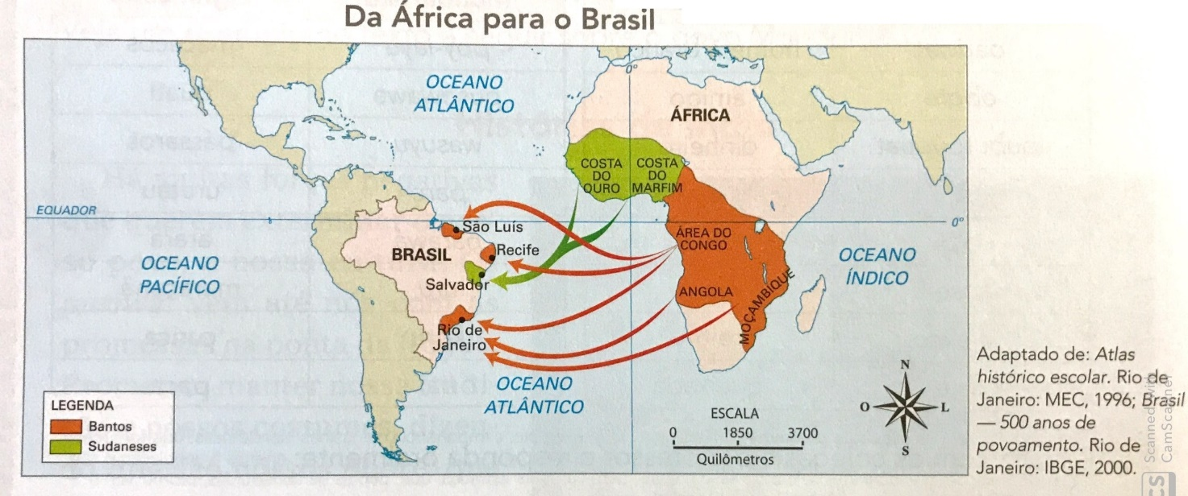
Veja o mapa abaixo:

Responda:
- Quais foram os principais grupos africanos que vieram para o Brasil e de que região da África vieram?

- Cite as cidades brasileiras que receberam os negros escravizados.

Contribuições africanas
À medida que o africano se integrou à sociedade brasileira tornou-se afro-brasileiro e, mais do que isso, brasileiro.
Usamos o termo afro-brasileiro para indicar produtos das mestiçagens de origem africana e lusitana, frequentemente com elementos indígenas, sem esquecer que são acima de tudo, brasileiros.
Essas manifestações, que estão muito presentes no nosso dia a dia, mostram as contribuições africanas em nossa formação.
Adaptado de: Marina de Mello e Souza. África e Brasil africano. São Paulo: Ática, 2009.

- Pesquise informações sobre as contribuições africanas para a cultura brasileira.
- Elabore um pequeno texto (com as próprias palavras; evite copiar e colar direto de sites, se necessário produza o texto no caderno e depois o encaminhe por foto) sobre a pesquisa realizada.
- Utilize no mínimo três fontes diferentes.
- Anote suas fontes ao final da pesquisa.
- Construa um cartaz sobre a sua pesquisa que contenham informações e imagens sobre essas contribuições africanas.
OBS: (o cartaz pode ser elaborado de acordo com as suas possibilidades. Caso não tenha impressora em casa, você pode fazer recortes de revistas, livros, ou até mesmo ilustrar com lápis de cor; use a criatividade!)

